**Лабораторная работа №2**

**Цель работы:** формирование практических навыков по созданию и использованию иерархии классов, использующей механизмы инкапсуляции и полиморфизма.

**Задание:**

1. Реализовать следующую иерархию классов:

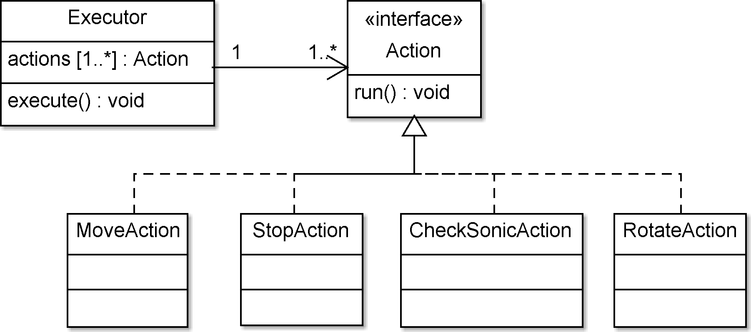

* Интерфейс ***Action*** – абстракция некоторого действия, которое может быть выполнено роботом. Вызов метода **run** приводит к выполнению этого действия.
* Классы ***MoveAction, StopAction, RotateAction, ChechSonicAction*** – имплементации интерфейса ***Action.*** Каждый из этих классов инкапсулирует в себе весь механизм управления роботом, необходимый для совершения конкретного действия. Действие для класса ***MoveAction*** – заставить робота двигаться прямо, для класса ***StopAction*** – остановиться, для класса ***RotateAction*** – повернуться на 180 градусов, для класса ***ChechSonicAction*** – проверять показания ультразвукового сенсора до регистрации необходимого значения.
* Класс ***Executor*** – «исполнитель» действий. Объект этого класса содержит в себе массив ***actions,*** содержащий ссылочные переменные типа ***Action***. Вызов метода ***execute*** данного класса приводит к последовательному выполнению всех действий, находящихся в массиве ***actions.*** После выполнения последнего действия процесс повторяется.

1. Реализовать следующее поведение робота:
2. робот движется прямо;
3. если ультразвуковой сенсор регистрирует препятствие на расстоянии 25 сантиметров, то робот останавливается и поворачивается на 45 градусов;
4. переход к пункту a.

Источник: novsu.ru›file/937832